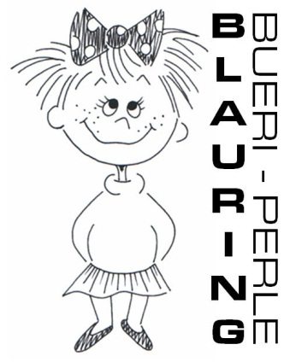
Blauring-Bueri: Pulli & T-Shirt Wunschzettel

Name: Gruppe:

Pulli | Preis pro Stück | Menge/Grösse
110-116 | 50 CHF
122-128 | 50 CHF
134–146 | 50 CHF
152–158 | 50 CHF
XS | 55 CHF
S | 55 CHF
M | 55 CHF
L | 55 CHF
XL | 55 CHF

T-Shirt | Preis pro Stück | Menge/Grösse
140 | 20 CHF
152 | 20 CHF
164 | 20 CHF
XS | 20 CHF
S | 20 CHF
M | 20 CHF
L | 20 CHF
XL | 20 CHF

Nimm diesen ausgefüllten Zettel und den passenden Geldbetrag (Bargeld) in deine nächste Gruppenstunde mit und gebe es deiner Leiterin ab. Bei Fragen melde dich bei: seline.vong@hotmail.com oder noee.dolder@gmail.com

